

РОССИЙСКАЯ ФЕДЕРАЦИЯ

РОСТОВСКАЯ ОБЛАСТЬ

ОКТЯБРЬСКИЙ РАЙОН

СОБРАНИЕ ДЕПУТАТОВ ПЕРСИАНОВСКОГО СЕЛЬСКОГО

ПОСЕЛЕНИЯ

Р Е Ш Е Н И Е

20.02.2025 №141 п. Персиановский

«Об утверждении Генерального
плана муниципального образования
«Персиановское сельское поселение»

В целях создания условий для устойчивого развития муниципального образования «Персиановское сельское поселение», эффективного землепользования и застройки, планировки территории сельского поселения, обеспечения прав и законных интересов физических и юридических лиц, в соответствии с Градостроительным кодексом Российской Федерации, Федеральным законом от 06.10.2003 № 131-ФЗ «Об общих принципах организации местного самоуправления в Российской Федерации», Областным законом Ростовской области от 14.01.2008 № 853-ЗС «О градостроительной деятельности в Ростовской области», руководствуясь Уставом муниципального образования «Персиановское сельское поселение» Октябрьского района Ростовской области
СОБРАНИЕ ДЕПУТАТОВ ПЕРСИАНОВСКОГО
СЕЛЬСКОГО ПОСЕЛЕНИЯ
РЕШИЛО:
1. Утвердить вносимые изменения в решение Собрания депутатов Персиановского сельского поселения №14 от 30.11.2012 г. «Об утверждении Генерального плана муниципального образования «Персиановское сельское поселение» в соответствии с приложениями 1 и 2 к настоящему решению.
2. Решение Собрания депутатов Персиановского сельского поселения №14 от 30.11.2012 «Об утверждении Генерального плана муниципального образования «Персиановское сельское поселение»» признать утратившим силу.
3. Обнародовать настоящее решение Собрания депутатов муниципального образования «Персиановское сельское поселение» и разместить на официальном сайте в сети «Интернет».
4. Настоящее решение вступает в силу с момента его официального опубликования.

Заместитель Председателя
Собрания депутатов
Глава Персиановского
сельского поселения Г.Е. Пертия

Приложение №1
к решению Собрания депутатов Персиановского сельского поселения
Октябрьского района

от 20.02.2025 №141

1. ОБЩИЕ ПОЛОЖЕНИЯ

Проект внесения изменений в Генеральный план муниципального образования «Персиановское сельское поселение» разработан в соответствии с ст. 23 Градостроительного Кодекса Российской Федерации, приказом Минэкономразвития от 09.01.2018 № 10 «Об утверждении Требований к описанию и отображению в документах территориального планирования объектов федерального значения, объектов регионального значения, объектов местного значения и о признании утратившим силу приказа Минэкономразвития России от 7 декабря 2016 г. N 793», подпрограммой «Территориальное планирование и развитие территорий, в том числе для жилищного строительства» государственной программы «Территориальное планирование и обеспечение доступным и комфортным жильем населения Ростовской области», утвержденной постановлением Правительства Ростовской области от 17.10.2018 № 642, муниципальной подпрограммой «Развитие территорий для жилищного строительства в Октябрьском районе», муниципальной программой «Территориальное планирование и обеспечение доступным и комфортным жильем населения Октябрьского района» от 25.12.2019 № 1560, постановлением Собрания депутатов Персиановского сельского поселения Октябрьского района «О подготовке проектов внесения изменений в Генеральный план и Правила землепользования и застройки муниципального образования «Персиановское сельское поселение» от 18.10.2023 г. № 76.
Проект внесения изменений в Генеральный план муниципального образования «Персиановское сельское поселение» разработан в соответствии со схемой территориального планирования Ростовской области, утвержденной постановлением Администрации Ростовской области от 21.12.2007 № 510 (в редакции постановления Правительства Ростовской области от 24.04.2015 № 288), схемой территориального планирования Октябрьского района, утвержденной решением Собрания депутатов Октябрьского района от 10.12.2010 № 13.
Площадь Персиановского сельского поселения – 22460 га. (в соответствии с Генеральным планом).
При подготовке проекта внесения изменений в Генеральный план поселения, учитывались концептуальные основы Генерального плана принятые решением Собрания депутатов Персиановского сельского поселения от 08.09.2017 № 54 с учётом последующих внесённых изменений.
Основными целями проекта внесения изменений в Генеральный план Персиановского сельского поселения является внесение изменений в утвержденный генеральный план в части корректировки и координатного описания границ населенных пунктов, установленных генеральным планом, а также корректировки и координатного описания установленных границ территориальных зон, осуществляется с целью приведения документов территориального планирования и градостроительного зонирования муниципального образования в соответствие с действующим законодательством Российской Федерации.
Координатное описание границ населенных пунктов муниципального образования «Персиановское сельское поселение» выполнено с учетом земельных участков, внесенных в государственный кадастр недвижимости на момент выполнения работы по описанию границ.

2. СВЕДЕНИЯ О ВИДАХ, НАЗНАЧЕНИИ И НАИМЕНОВАНИЯХ ПЛАНИРУЕМЫХ ДЛЯ РАЗМЕЩЕНИЯ ОБЪЕКТОВ МЕСТНОГО ЗНАЧЕНИЯ МУНИЦИПАЛЬНОГО ОБРАЗОВАНИЯ «ПЕРСИАНОВСКОЕ СЕЛЬСКОЕ ПОСЕЛЕНИЕ», ИХ ОСНОВНЫЕ ХАРАКТЕРИСТИКИ, ИХ МЕСТОПОЛОЖЕНИЕ, А ТАКЖЕ ХАРАКТЕРИСТИКИ ЗОН С ОСОБЫМИ УСЛОВИЯМИ ИСПОЛЬЗОВАНИЯ ТЕРРИТОРИЙ В СЛУЧАЕ, ЕСЛИ УСТАНОВЛЕНИЕ ТАКИХ ЗОН ТРЕБУЕТСЯ В СВЯЗИ С РАЗМЕЩЕНИЕМ ДАННЫХ ОБЪЕКТОВ

2.1. Планируемые для размещения объекты местного значения муниципального образования «Персиановское сельское поселение» вне границ населенных пунктов

2.1.1. Автомобильные дороги местного значения, объекты транспортной инфраструктуры
№ п\п | Наименование | Краткая характеристика объекта | Местоположение | Зоны с особыми условиями использования территорий | Статус объекта | Вид функциональной зоны | Номер объекта на карте
1 | 2 | 3 | 4 | 5 | 6 | 7 | 8
Объекты транспортной инфраструктуры
1 | АГЗС |  | 61:28:0600017:902 |  | планируемый к размещению | Транспортной инфраструктуры

2.1.2. Объекты в иных областях в связи с решением вопросов местного значения поселения
№ п\п | Наименование | Краткая характеристика объекта | Местоположение | Зоны с особыми условиями использования территорий | Статус объекта | Вид функциональной зоны | Номер объекта на карте
1 | 2 | 3 | 4 | 5 | 6 | 7 | 8
1 | Предприятие отрасли животноводства |  | 61:28:0600019:49  61:28:0600019:1082 |  | планируемый к размещению | Производственная зона сельскохозяйственных предприятий
2 | Кладбище | Ориентировочной площадью 3,10 га | Район существующего кладбища п. Персиановский |  | планируемый к размещению | Зона кладбищ
3 | Парк |  |  |  | планируемый к размещению | Зона озелененных территорий общего пользования

2.2. Планируемые для размещения объекты местного значения в части
п. Персиановский

2.2.1 Объекты социальной инфраструктуры

№ п\п | Наименование | Краткая характеристика объекта | Местоположение | Зоны с особыми условиями использования территорий | Статус объекта | Вид функциональной зоны | Номер объекта на карте
1 | 2 | 3 | 4 | 5 | 6 | 7 | 8
Объекты физической культуры и массового спорта
1 | Бассейн |  | ул. Школьная |  | планируемый к размещению | Зона смешанной и общественно-деловой застройки
2 | Спортивное сооружение |  | ул. Школьная |  | планируемый к размещению | Зона специализированной общественной застройки
3 | Спортивное сооружение |  | в районе ул. Мира и ул. 8 Марта |  | планируемый к размещению | Зона смешанной и общественно-деловой застройки
4 | Спортивный комплекс |  | На территории,включенной в границы Красюковского сельского поселения |  | планируемый к размещению | Зона специализированной общественной застройки
Объекты образования
1 | Детское дошкольное учреждение |  | ул. Школьная, 24 |  | планируемый к размещению | Зона специализированной общественной застройки
2 | Детское дошкольное учреждение |  | в районе ул. Мира и ул. Весенняя |  | планируемый к размещению | Зона смешанной и общественно-деловой застройки
Объекты здравоохранения
1 | ФАП |  | ул. Мира, 2 |  | планируемый к размещению | Зона смешанной и общественно-деловой застройки
2 | Участковая больница пос. Персиановский. Стационар. Посещаемость 82 чел. в смену |  | Персиановский, в районе ул. Мира и ул. Весенняя |  | планируемый к размещению | Зона смешанной и общественно-деловой застройки

2.2.2 Объекты инженерной инфраструктуры
№ п\п | Наименование | Краткая характеристика объекта | Местоположение | Статус объекта | Зоны с особыми условиями использования территорий | Номер объекта на карте
1 | 2 | 3 | 4 | 5 | 6 | 7
Объекты водоснабжения, водоотведения
1 | Реконструкция сетей водоснабжения |  | п. Персиановский | планируемый к размещению | Зона инженерной инфраструктуры
2 | Реконструкция сетей водоотведения |  | п. Персиановский | планируемый к размещению | Зона инженерной инфраструктуры

2.2.3 Автомобильные дороги местного значения, объекты транспортной инфраструктуры
№ п\п | Наименование | Краткая характеристика объекта | Местоположение | Зоны с особыми условиями использования территорий | Статус объекта | Вид функциональной зоны | Номер объекта на карте
1 | 2 | 3 | 4 | 5 | 6 | 7 | 8
Автомобильные дороги местного значения
1 | Ремонт твердого окрытия |  | ул. Набережная, ул. Мичурина, ул. Университетская, ул. Делегатская, ул. Московская, ул. Майская, ул. Октябрьская, ул. Гвардейская, ул. Сосновая. От ул. Заречной до моста через реку Грушевка. |  | планируемый к реконструкции | Зона транспортной инфраструктуры
2 | Устройство автодорого с твердым покрытием |  | Ул. Семьи, ул. Дружбы, ул. Донская |  | планируемый к размещению | Зона транспортной инфраструктуры

2.2.4 Объекты в иных областях в связи с решением вопросов местного значения поселения
№ п\п | Наименование | Краткая характеристика объекта | Местоположение | Зоны с особыми условиями использования территорий | Статус объекта | Вид функциональной зоны | Номер объекта на карте
1 | 2 | 3 | 4 | 5 | 6 | 7 | 8
1 | Храм |  | ул. Восточная, 7 |  | планируемый к размещению | Зона специализированной общественной застройки
2 | Гостиница |  | ул. Школьная, 39 |  | планируемый к размещению | Зона смешанной и общественно-деловой застройки
3 | Гостиница |  | в районе ул. Мира и ул.8 Марта |  | планируемый к размещению | Зона смешанной и общественно-деловой застройки
4 | ОЧС «Казачьи Лагери» |  | п. Персиановский |  | планируемый к реконструкции | Зона инженерной инфраструктуры
5 | Парк |  | ул. Школьная |  | планируемый к размещению | Зона озелененных территорий общего пользования
6 | Сквер |  | Ул. 8 Марта |  | планируемый к размещению | Зона озелененных территорий общего пользования
7 | Парк |  | в районе ул. Мира и ул. 8 Марта |  | планируемый к размещению | Зона озелененных территорий общего пользования
8 | Пешеходный мост |  | ул. Школьная |  | планируемый к размещению | Зона транспортной инфраструктуры
9 | Объект соцкультбыта |  | в районе ул. Мира и ул. 8 Марта |  | планируемый к размещению | Зона смешанной и общественно-деловой застройки
10 | Пожарное депо |  | в районе ул. Мира и ул. 8 Марта |  | планируемый к размещению | Зона смешанной и общественно-деловой застройки
11 | Объект торговли,общественного питания |  | в районе ул. Мира и ул. 8 Марта |  | планируемый к размещению | Зона смешанной и общественно-деловой застройки
12 | Объект торговли,общественного питания |  | в районе ул. Мира и ул. 8 Марта |  | планируемый к размещению | Зона смешанной и общественно-деловой застройки
13 | Объект торговли,общественного питания |  | в районе ул. Мира и ул. 8 Марта |  | планируемый к размещению | Зона смешанной и общественно-деловой застройки
14 | Объект торговли,общественного питания |  | На территории,включенной в границы Красюковского сельского поселения |  | планируемый к размещению | Многофункциональная общественно-деловая зона

2.3 Планируемые для размещения объекты местного значения в части
п. Кадамовский

2.3.1 Объекты инженерной инфраструктуры
№ п\п | Наименование | Краткая характеристика объекта | Местоположение | Статус объекта | Зоны с особыми условиями использования территорий | Номер объекта на карте
1 | 2 | 3 | 4 | 5 | 6 | 7
1 | Строительство распределительных газопроводов |  | ул. Новосельская, ул. Юбилейная, ул. Вишневая | планируемый к размещению | Зона жилой застройки индивидуальными и блокированными жилыми домами
Объекты водоснабжения, водоотведения
1 | Строительство сетей водоснабжения |  | ул. Новосельская, ул. Юбилейная, ул. Вишневая | планируемый к размещению | Зона жилой застройки индивидуальными и блокированными жилыми домами
2 | Водопроводная насосная станция |  | при въезде в п. Кадамовский | планируемый к размещению | Зона инженерной инфраструктуры

2.3.2 Автомобильные дороги местного значения, объекты транспортной инфраструктуры
№ п\п | Наименование | Краткая характеристика объекта | Местоположение | Зоны с особыми условиями использования территорий | Статус объекта | Вид функциональной зоны | Номер объекта на карте
1 | 2 | 3 | 4 | 5 | 6 | 7 | 8
Автомобильные дороги местного значения
1 | Ремонт дороги |  | ул. Вишневая, пер. Казачий, пер Строительный, ул. Молодежная, ул. Первомайская, ул. Садовая, пер. Конторский, ул. Советская, пер. Вишневый |  | планируемый к реконструкции | Зона транспортной инфраструктуры
2 | Ремонт дороги |  | ул. Юбилейная |  | планируемый к реконструкции | Зона жилой застройки индивидуальными и блокированными жилыми домами
3 | Устройство твердого покрытия |  | ул. Новосельская |  | планируемый к размещению | Зона жилой застройки индивидуальными и блокированными жилыми домами

2.3.3 Объекты в иных областях в связи с решением вопросов местного значения поселения
№ п\п | Наименование | Краткая характеристика объекта | Местоположение | Зоны с особыми условиями использования территорий | Статус объекта | Вид функциональной зоны | Номер объекта на карте
1 | 2 | 3 | 4 | 5 | 6 | 7 | 8
1 | Кладбище |  | Северная часть п. Кадамовский |  | планируемый к размещению | Зона кладбищ
2 | Парк |  | ул. Новосельская |  | планируемый к размещению | Зона озелененных территорий общего пользования
3 | Завод ячеистового бетона |  | 61:28:0600021:370 |  | планируемый к размещению | Производственная зона

2.4 Планируемые для размещения объекты местного значения в части
п. Казаьи Лагери

2.4.1 Автомобильные дороги местного значения, объекты транспортной инфраструктуры
№ п\п | Наименование | Краткая характеристика объекта | Местоположение | Зоны с особыми условиями использования территорий | Статус объекта | Вид функциональной зоны | Номер объекта на карте
1 | 2 | 3 | 4 | 5 | 6 | 7 | 8
Автомобильные дороги местного значения
1 | Строительство твердого покрытия |  | ул. Красноармейская |  | планируемый к размещению | Зона транспортной инфраструктуры

2.4.2 Объекты в иных областях в связи с решением вопросов местного значения поселения
№ п\п | Наименование | Краткая характеристика объекта | Местоположение | Зоны с особыми условиями использования территорий | Статус объекта | Вид функциональной зоны | Номер объекта на карте
1 | 2 | 3 | 4 | 5 | 6 | 7 | 8
1 | магазин |  | п. Казачьи Лагери, 60 лет Победы,9 |  | планируемый к размещению | Зона смешанной и общественно-деловой застройки
2 | магазин |  | п. Казачьи Лагери, 60 лет Победы,11 |  | планируемый к размещению | Зона смешанной и общественно-деловой застройки

2.5 Планируемые для размещения объекты местного значения в части х. Суворовка

2.5.1 Объекты в иных областях в связи с решением вопросов местного значения поселения
№ п\п | Наименование | Краткая характеристика объекта | Местоположение | Зоны с особыми условиями использования территорий | Статус объекта | Вид функциональной зоны | Номер объекта на карте
1 | 2 | 3 | 4 | 5 | 6 | 7 | 8
1 | Парк |  | Юго-западная часть х. Суворовка |  | планируемый к размещению | Зона озелененных территорий общего пользования
2 | Объект торговли,общественного питания |  | Южная часть х. Суворовка |  | планируемый к размещению | Зона смешанной и общественно-деловой застройки

3. ПАРАМЕТРЫ ФУНКЦИОНАЛЬНЫХ ЗОН, А ТАКЖЕ СВЕДЕНИЯ О ПЛАНИРУЕМЫХ ДЛЯ РАЗМЕЩЕНИЯ В НИХ ОБЪЕКТАХ ФЕДЕРАЛЬНОГО ЗНАЧЕНИЯ, ОБЪЕКТАХ РЕГИОНАЛЬНОГО ЗНАЧЕНИЯ, ОБЪЕКТАХ МЕСТНОГО ЗНАЧЕНИЯ
На основе анализа основных направлений развития поселения, современной системы использования территории, формирующих структурно-планировочную организацию поселения, в проекте определено функциональное назначение территории.
В генеральном плане предлагается изменение состава и положения зон функционального использования, что предполагает более качественное преобразование городской среды и, как следствие, повышение стоимости земельных участков.
Границы функциональных зон определены с учетом границ поселения, естественных границ природных объектов, основных транспортных магистралей и границ земельных участков.
Функциональные зоны служат основой для определения территориальных зон в документе градостроительного зонирования и разработки градостроительных регламентов.
На территории Персиановского сельского поселения проектом предусмотрено выделение следующих функциональных зон:
- Жилые зоны.
Зоны предназначены для организации благоприятной и безопасной среды проживания населения, отвечающей его социальным, культурным, бытовым и другим потребностям, для преимущественного размещения жилищного фонда и объектов культурно-бытового обслуживания.
  - Зона жилой застройки индивидуальными и блокированными жилыми домами.
В границах зоны застройки индивидуальными и блокированными жилыми домами (этажность от 1 до 3) предусматривается размещение: объектов социального и культурно-бытового назначения отдельно стоящие, встроенные или пристроенные; объекты коммерческого назначения; культовые объекты; стоянки для хранения легковых автомобилей.
  - Зона жилой застройки малоэтажными многоквартирными жилыми домами (1-4 эт.)
В границах зоны застройки малоэтажными многоквартирными жилыми домами (этажность от (1 - 4 эт.) предусматривается размещение: объектов социального и культурно-бытового назначения отдельно стоящие, встроенные или пристроенные; объекты коммерческого назначения; культовые объекты; гаражи и стоянки для хранения легковых автомобилей.
  - Зона жилой застройки среднеэтажными жилыми домами (5-8 эт.)
В границах зоны застройки среднеэтажными жилыми домами (5-8 эт.) предусматривается размещение: объектов социального и культурно-бытового назначения отдельно стоящие, встроенные или пристроенные; объекты коммерческого назначения; культовые объекты; гаражи и стоянки для хранения легковых автомобилей.
- Зона смешанной и общественно-деловой застройки
В состав данной зоны входят: жилые и общественные здания, учреждения науки и научного обслуживания, учебные заведения, объекты бизнеса. В составе смешанных зон допускается размещать малые предприятия, мини-фермы и другие сельскохозяйственные объекты, не требующие устройства санитарно-защитных зон шириной более 50 м.
- Общественно-деловые зоны
  - Многофункциональная общественно-деловая зона
В границах данной зоны предусматривается размещение объектов необходимых для осуществления производственной и предпринимательской деятельности, объектов делового, торгового, общественного и коммерческого назначения, объектов общественного питания.
  - Зона специализированной общественной застройки
В границах данной зоны предусматривается размещение дошкольных образовательных учреждений, общеобразовательных организаций, организаций дополнительного образования, объектов, реализующих программы профессионального и высшего образования, научных организаций, объектов культуры и искусства, объектов здравоохранения, объектов социального назначения, объектов физической культуры и массового спорта, культовых зданий и сооружений.
- Производственные зоны, зона инженерной и транспортной инфраструктур
  - Производственная зона
В границах данной зоны предусматривается размещение промышленных и производственных предприятий, требующие установления санитарно-защитных зон шириной более 50 м.
  - Зона инженерной инфраструктуры
В границах данной зоны предусматривается размещение сооружений и коммуникаций инженерного оборудования, связи.
  - Зона транспортной инфраструктуры
В границах данной зоны предусматривается размещение сооружений железнодорожного, автомобильного транспорта.
- Зона сельскохозяйственного использования
В границах данной зоны предусматривается размещение земельных участков, занятых пашнями, многолетними насаждениями, а также зданиями, сооружениями сельскохозяйственного назначения, - используются в целях ведения сельскохозяйственного производства.
  - Зона сельскохозяйственных угодий.
  - Зона садоводческих, огороднических или дачных некоммерческих объединений граждан
Зона, предназначенная для ведения садоводства и дачного хозяйства.
  - Производственная зона сельскохозяйственных предприятий
В границах данной зоны предусматривается размещение животноводческих, птицеводческих и звероводческих предприятий, складов твердых минеральных удобрений, складов жидких средств химизации и пестицидов, предприятий послеуборочной обработки зерна и семян различных культур и трав, предприятия по хранению и переработке сельскохозяйственной продукции, ремонту, техническому обслуживанию и хранению сельскохозяйственных машин и автомобилей, по изготовлению строительных конструкций, изделий и деталей из местных материалов, машиноиспытательных станций, машинотехнологических станций, инновационных центров, ветеринарных учреждений, теплиц, тепличных комбинатов для выращивания овощей и рассады, парников, промысловых цехов, материальных складов, транспортных, энергетических и других объектов, связанных с проектируемыми предприятиями, а также коммуникаций, обеспечивающих внутренние и внешние связи объектов производственной зоны.
  - Иные зоны сельскохозяйственного назначения.
- Зона рекреационного назначения
Зона предназначена для охраны и эксплуатации элементов природной среды, для организации массового отдыха населения, туризма, занятий физической культурой и спортом.
В границах данной зоны предусматривается размещение туристических и спортивных баз, палаточных лагерей для проведения походов и экскурсий по ознакомлению с природой, пеших и конных прогулок, устройство троп и дорожек, территории городских лесов.
- Зона озелененных территорий общего пользования
В границах данной зоны предусматривается размещение лесопарков, парков, садов, скверов, бульваров, городских лесов.
- Зона отдыха.
В границах данной зоны предусматривается размещение зон детских оздоровительных учреждений, зона оздоровительно-спортивных лагерей, зона пляжей, территорий для занятий физической культурой, пешими и верховыми прогулками, пикников, охотой, рыбалки и иной деятельности.
- Зона специального назначения
  - Зона кладбищ
В границах данной зоны предусматривается размещение объектов ритуального назначения, зданий и сооружений похоронного назначения.
  - Зона озелененных территорий специального назначения
Зона выделена для обеспечения правовых условий формирования, сохранения и развития зеленых насаждений санитарно-защитных зон, защитно-мелиоративных зон, противопожарных и других зеленых насаждений на земельных участках, расположенных за пределами жилых, общественно-деловых и рекреационных зон.
- Зона режимных территорий
В границах данной зоны предусматривается размещение военных объектов, военных городков, СИЗО, приемников-распределителей, режимных учреждений спецназначения, объектов гражданской обороны и предотвращения чрезвычайных ситуаций, образовательных учреждений, реализующих военные профессиональные программы.
- Зона акваторий
Зона устанавливается в целях выделения водного пространства в пределах естественных, искусственных или условных границ, в пределах которых устанавливается особый режим использования соответствующей зоны.

3.1 Параметры функциональных зон, а также сведения о планируемых для размещения в них объектах федерального значения, объектах регионального значения, объектах местного значения на территории муниципального образования «Персиановское сельское поселение» вне границ населенных пунктов

№ п\п | Вид функциональной  зоны | Площадь зоны, га | Сведения о планируемых объектах федерального значения,  объектах регионального значения, объектах местного значения
№ п\п | Вид функциональной  зоны | Площадь зоны, га | Наименование | Краткая  характеристика объекта | Местоположение | Статус  объекта | Номер  объекта на карте
1 | Производственная зона | 44,75* | Объекты местного значения
 |  |  | Планируемое предприятие по добыче полезных ископаемых |  | 61:28:0600021:379 | планируемый к размещению
 |  |  | Планируемое предприятие по добыче полезных ископаемых |  | 61:28:0600021:378 | планируемый к размещению
2 | Зона инженерной инфраструктуры | 46,89 | Планируемые для размещения объекты федерального значения, объекты регионального значения, объекты местного значения отсутствуют
3 | Зона транспортной инфраструктуры | 199,81 | Объекты местного значения
3 | Зона транспортной инфраструктуры | 199,81 | АГЗС |  | 61:28:0600017:902 | планируемый к размещению
4 | Производственная зона сельскохозяйственных предприятий | 86,63 | Объекты местного значения
4 | Производственная зона сельскохозяйственных предприятий | 86,63 | Предприятие отрасли животноводства |  | 61:28:0600019:49  61:28:0600019:1082 | планируемый к размещению
5 | Зона сельскохозяйственных угодий | 9162,57* | Планируемые для размещения объекты федерального значения, объекты регионального значения, объекты местного значения отсутствуют
6 | Иные зоны сельскохозяйственного назначения | 2,26 | Планируемые для размещения объекты федерального значения, объекты регионального значения, объекты местного значения отсутствуют
7 | Зона озелененных территорий общего пользования (лесопарки, парки, сады, скверы, бульвары, городские леса) | 3,48 | Объекты местного значения
7 |  | 3,48 | Парк |  |  | планируемый к размещению
8 | Зона озелененных территорий специального назначения | 4,17 | Планируемые для размещения объекты федерального значения, объекты регионального значения, объекты местного значения отсутствуют
9 | Зона режимных территорий | 11229,6 | Планируемые для размещения объекты федерального значения, объекты регионального значения, объекты местного значения отсутствуют
10 | Зона акваторий | 29,78 | Планируемые для размещения объекты федерального значения, объекты регионального значения, объекты местного значения отсутствуют

3.2 Параметры функциональных зон, а также сведения о планируемых для размещения в них объектах федерального значения, объектах регионального значения, объектах местного значения в границах населенных пунктов

№ п\п | Вид функциональной  зоны | Площадь зоны, га | Сведения о планируемых объектах федерального значения,  объектах регионального значения, объектах местного значения
№ п\п | Вид функциональной  зоны | Площадь зоны, га | Наименование | Краткая  характеристика объекта |  | Местоположение | Статус  объекта | Номер  объекта на карте
1 | Зона застройки индивидуальными жилыми домами | 302,14 | Объекты местного значения
1 | Зона застройки индивидуальными жилыми домами | 302,14 |  |  |  | П. Персиановский,п. Кадамовский,х. Суворовка | планируемый
2 | Зона застройки малоэтажными жилыми домами (до 4 этажей, включая мансардный) | 10,57 |  |  |  | П. Казачьи Лагери, п. Персиановский | планируемый
3 | Зона застройки средне-этажными жилыми домами (от 5 до 8 этажей, включая мансардный | 1,35 | Планируемые для размещения объекты федерального значения, объекты регионального значения, объекты местного значения отсутствуют
4 | Многофункциональная общественно-деловая зона | 0,67 | Объекты местного значения
4 | Многофункциональная общественно-деловая зона | 0,67 | Объект торговли, объект общественного питания |  |  | На территории,включенной в границы Красюковского сельского поселения  п. Персиановский | планируемый
5 | Зона смешанной и общественно-деловой застройки | 154,68 | Объекты местного значения
5 | Зона смешанной и общественно-деловой застройки | 154,68 | Гостиница |  |  | Ул. Школьная,39  п. Персиановский | планируемый
5 | Зона смешанной и общественно-деловой застройки | 154,68 | Гостиница |  |  | В районе ул. Мира и ул. 8 Марта п. Персиановский | планируемый
5 | Зона смешанной и общественно-деловой застройки | 154,68 | Парк |  |  | Ул. Школьная п. Персиановский | планируемый
5 | Зона смешанной и общественно-деловой застройки | 154,68 | Объект соцкультбыта |  |  | В районе ул. Мира и ул. 8 Марта п. Персиановский | планируемый
5 | Зона смешанной и общественно-деловой застройки | 154,68 | Пожарное депо |  |  | В районе ул. Мира и ул. 8 Марта п. Персиановский | планируемый
5 | Зона смешанной и общественно-деловой застройки | 154,68 | Объект торговли, общественного питания |  |  | В районе ул. Мира и ул. 8 Марта п. Персиановский | планируемый
5 | Зона смешанной и общественно-деловой застройки | 154,68 | Объект торговли, общественного питания |  |  | В районе ул. Мира и ул. 8 Марта п. Персиановский | планируемый
5 | Зона смешанной и общественно-деловой застройки | 154,68 | Объект торговли, общественного питания |  |  | В районе ул. Мира и ул. 8 Марта п. Персиановский | планируемый
5 | Зона смешанной и общественно-деловой застройки | 154,68 | Бассейн |  |  | Ул. Школьная  п. Персиановский | планируемый
5 | Зона смешанной и общественно-деловой застройки | 154,68 | Спортивное сооружение |  |  | В районе ул. Мира и ул. 8 Марта п. Персиановский | планируемый
5 | Зона смешанной и общественно-деловой застройки | 154,68 | Детское дошкольное учреждение |  |  | В районе ул. Мира и ул. 8 Марта п. Персиановский | планируемый
5 | Зона смешанной и общественно-деловой застройки | 154,68 | Объект торговли, общественного питания |  |  | Южная часть х. Суворовка | планируемый
5 | Зона смешанной и общественно-деловой застройки | 154,68 | ФАП |  |  | Ул. Мира,2  П. Персиановский | планируемый
5 | Зона смешанной и общественно-деловой застройки | 154,68 | Участковая больница п. Персиановский. Стационар. Посещаемость 82 чел. в смену |  |  | в районе ул. Мира и Весенняя п. Персиановский | планируемый
6 | Зона специализированной общественной застройки | 6,68 | Объекты местного значения
6 | Зона специализированной общественной застройки | 6,68 | Храм |  |  | Ул. Восточная,7 п. Персиановский | планируемый
6 | Зона специализированной общественной застройки | 6,68 | Детское дошкольное учреждение |  |  | Ул. Школьная,24  п. Персиановский | планируемый
6 | Зона специализированной общественной застройки | 6,68 | Спортивный комплекс |  |  | На территории,включенной в границы Красюковского сельского поселения п.Персиановский | планируемый
7 | Производственная зона | 76,8 | Объекты местного значения
7 | Производственная зона | 76,8 | Завод ячеистого бетона |  |  | П. Кадамовский,  61:28:0600021:370 | планируемый
8 | Зона инженерной инфраструктуры | 18,6 | Объекты местного значения
8 | Зона инженерной инфраструктуры | 18,6 | Водопроводная насосная станция |  |  | При въезде в п. Кадамовский | планируемый
9 | Зона транспортной инфраструктуры | 63,88 | Объекты местного значения
9 | Зона транспортной инфраструктуры | 63,88 |  |  |  | П. Персиановский | планируемый
10 | Производственная зона сельскохозяйственных предприятий | 150,15 | Планируемые для размещения объекты федерального значения, объекты регионального значения, объекты местного значения отсутствуют
11 | Зона сельскохозяйственных угодий | 253,77 | Планируемые для размещения объекты федерального значения, объекты регионального значения, объекты местного значения отсутствуют
12 | Зона садоводческих, огороднических или дачных некоммерческих объединений граждан | 336,8 | Планируемые для размещения объекты федерального значения, объекты регионального значения, объекты местного значения отсутствуют
13 | Зона озелененных территорий общего пользования | 1,17 | Объекты местного значения
13 | Зона озелененных территорий общего пользования | 1,17 | Сквер |  |  | Ул. 8 Марта  П. Персиановский | планируемый
13 | Зона озелененных территорий общего пользования | 1,17 | Парк |  |  | в районе ул. Мира и Весенняя п. Персиановский | планируемый
13 | Зона озелененных территорий общего пользования | 1,17 | Парк |  |  | Юго-западная часть х. Суворовка | планируемый
13 | Зона озелененных территорий общего пользования | 1,17 | Парк |  |  | Ул. Новосельская  П. Кадамовский | планируемый
14 | Зона рекреационного назначения | 31,07 | Объекты местного значения
14 | Зона рекреационного назначения | 31,07 |  |  |  | П. Персиановский, х. Суворовка | планируемый
15 | Зона кладбищ | 9,56 | Объекты местного значения
15 | Зона кладбищ | 9,56 | Кладбище |  |  | Северная часть п. Кадамовский | планируемый
16 | Зона озелененных территорий специального назначения | 35,44 | Объекты местного значения
16 | Зона озелененных территорий специального назначения | 35,44 |  |  |  | П. Персиановский, п. Кадамовский, х. Суворовка | планируемый
17 | Зона отдыха | 3,50 | Планируемые для размещения объекты федерального значения, объекты регионального значения, объекты местного значения отсутствуют
18 | Зона режимных территорий | 94,63 | Планируемые для размещения объекты федерального значения, объекты регионального значения, объекты местного значения отсутствуют
19 | Зона акваторий | 54,72 | Планируемые для размещения объекты федерального значения, объекты регионального значения, объекты местного значения отсутствуют

Приложение №2
к решению Собрания депутатов Персиановского сельского поселения
Октябрьского района

от 20.02.2025 №141
Карта границ населенных пунктов
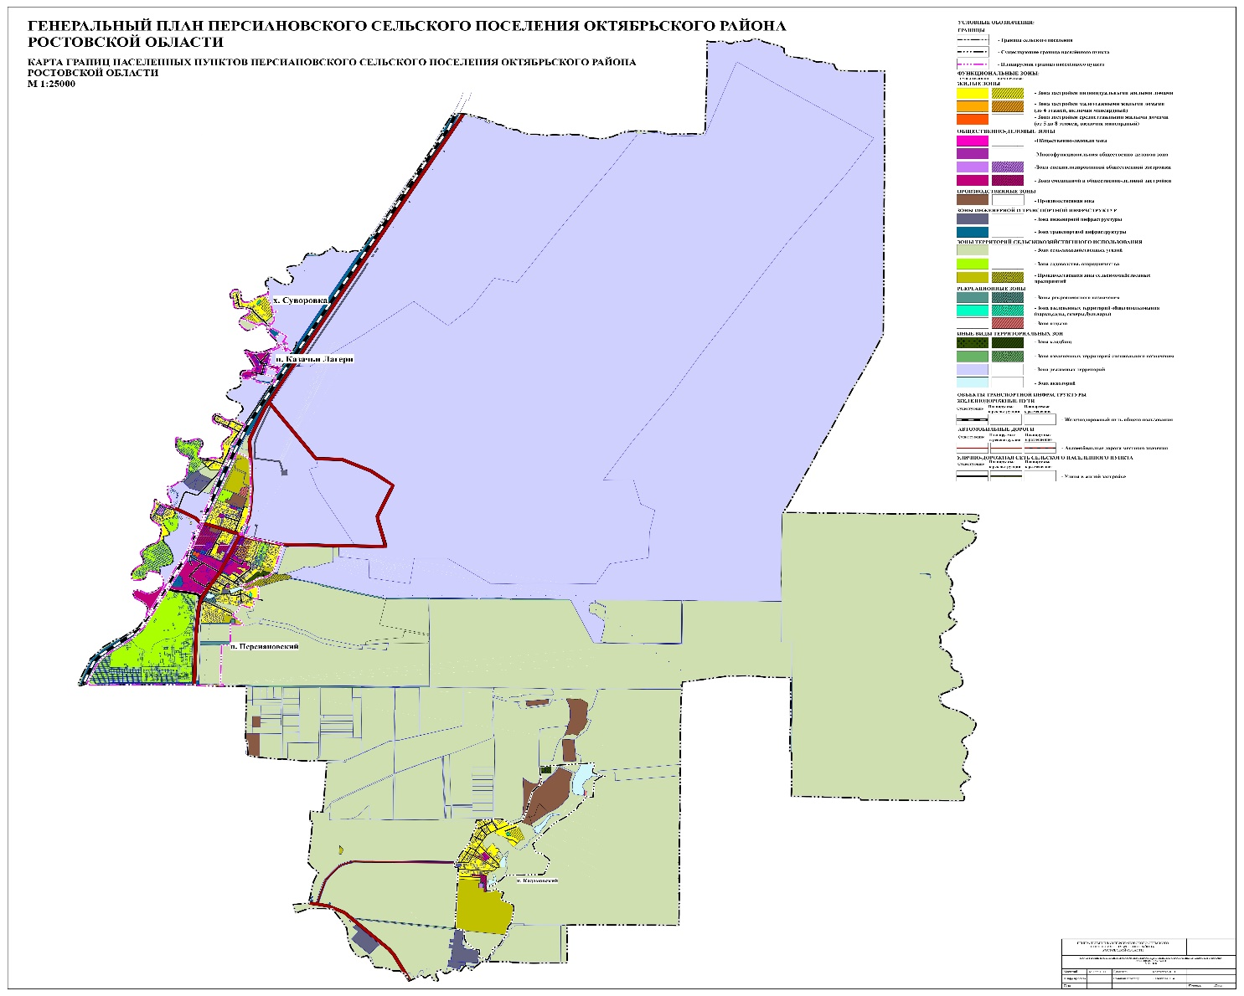

Карта планируемого размещения объектов местного значения
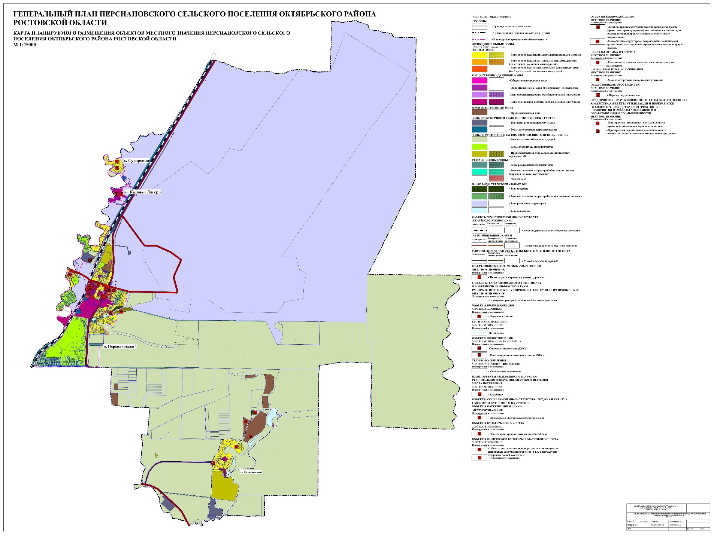

Карта функциональных зон поселения
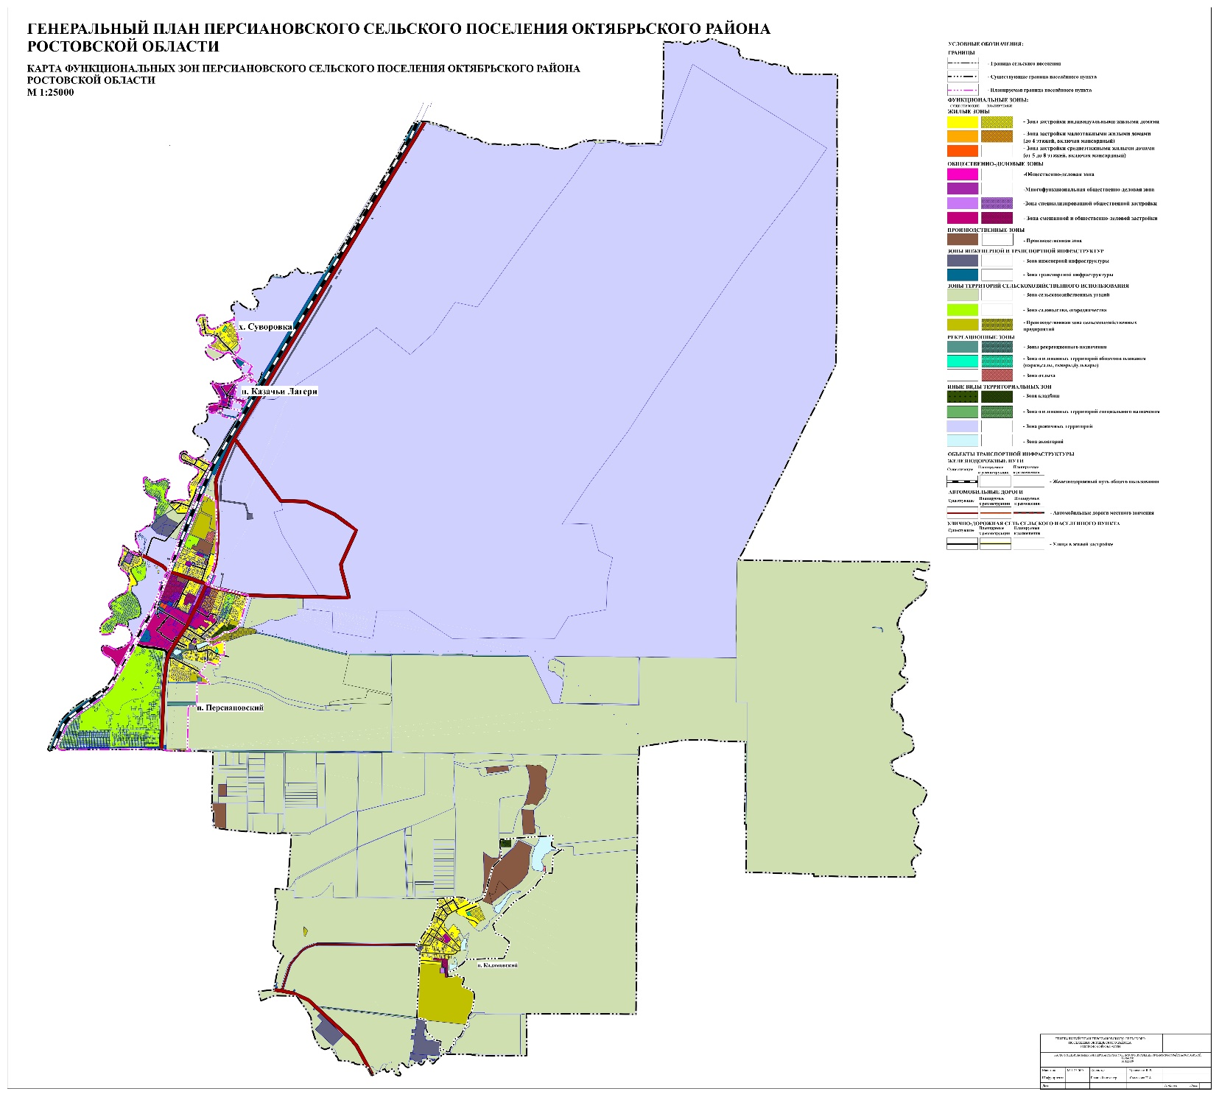
Карта территорий объектов культурного наследия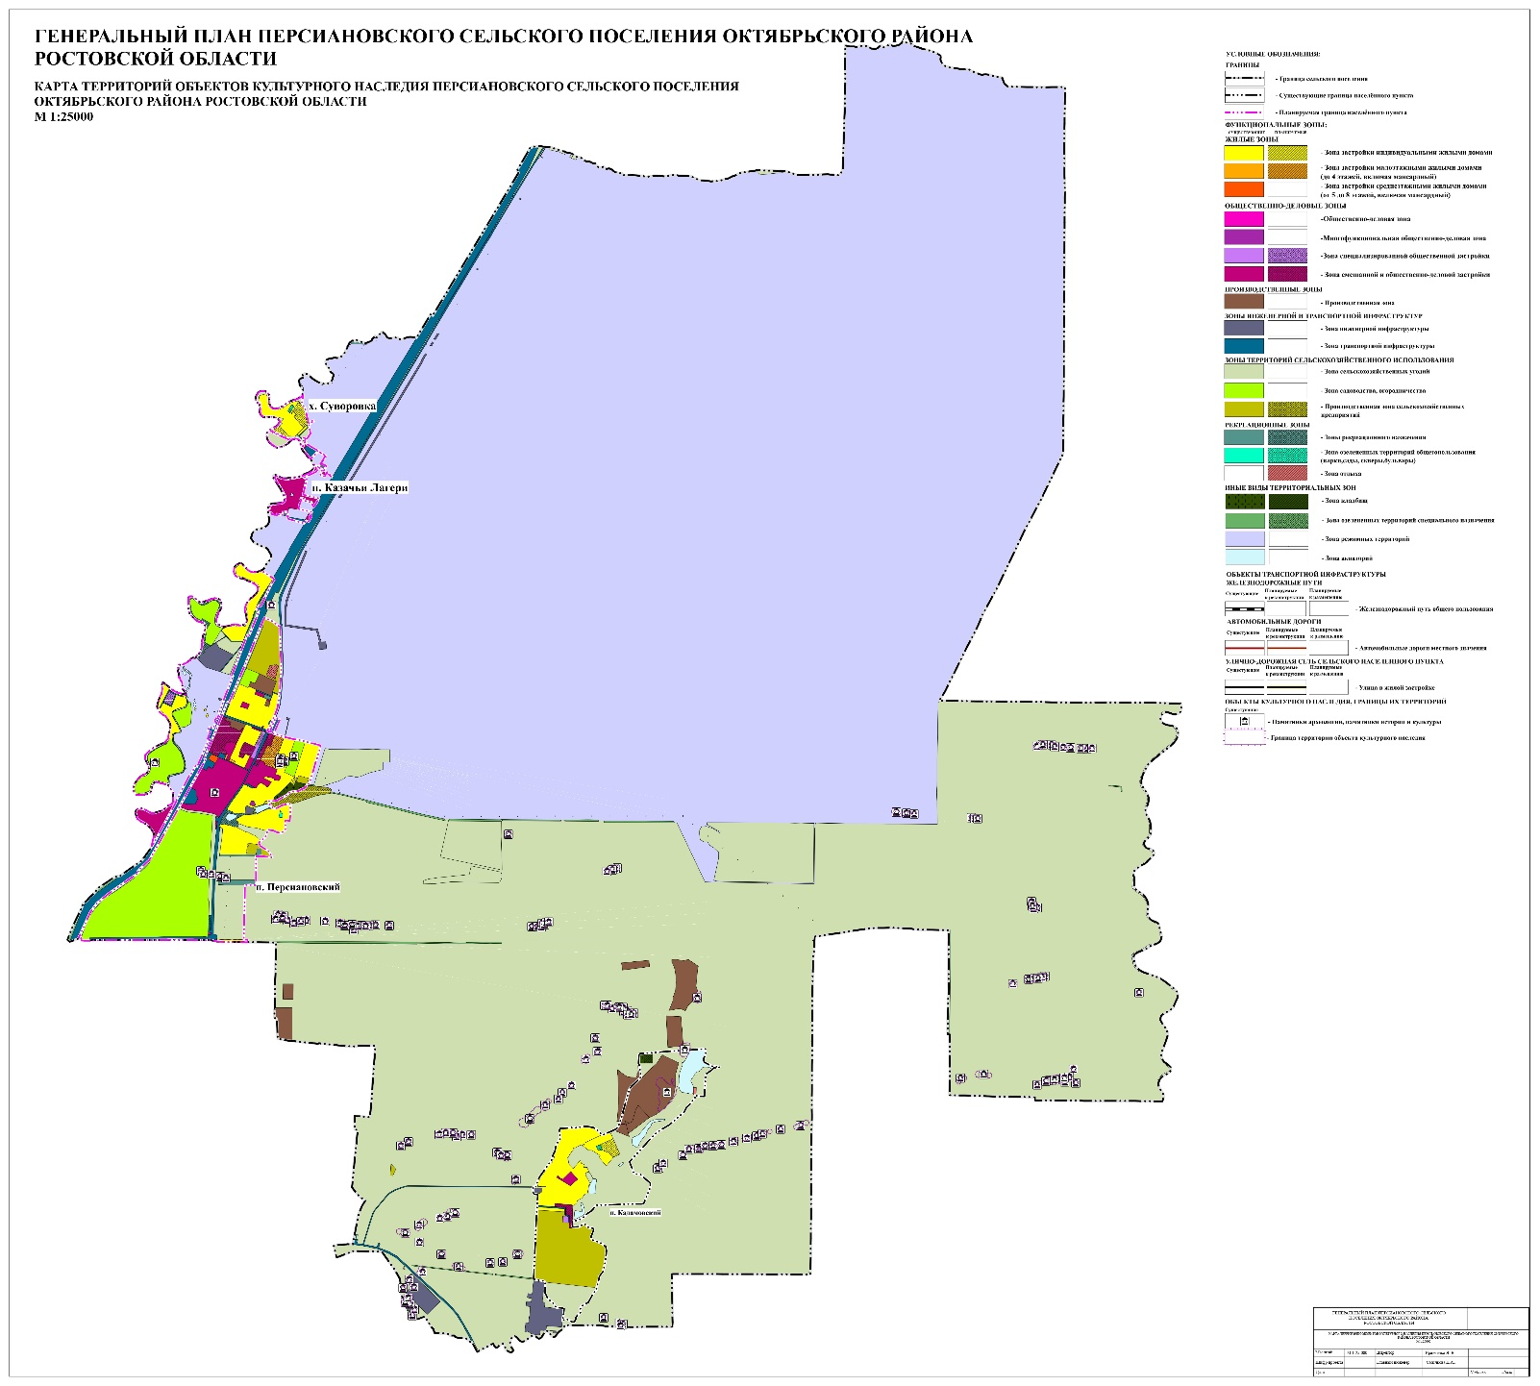

Карта зон с особыми условиями использования территории
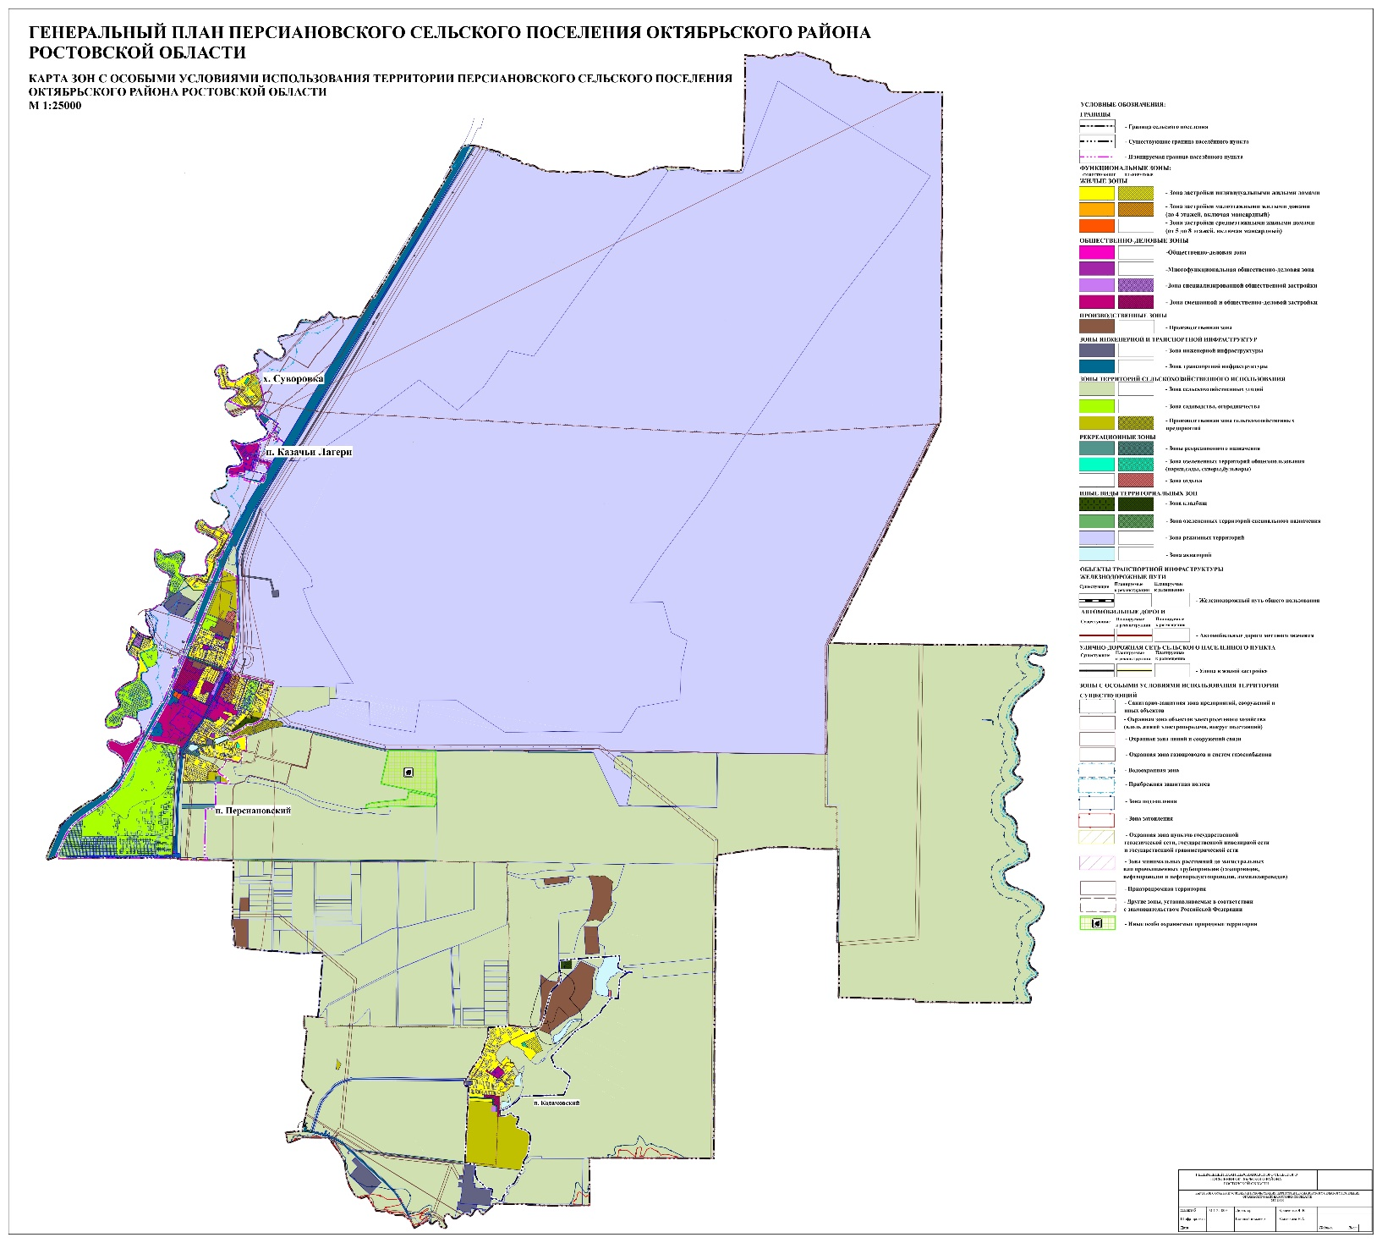
Карта территорий, подверженных риску возникновения ЧС
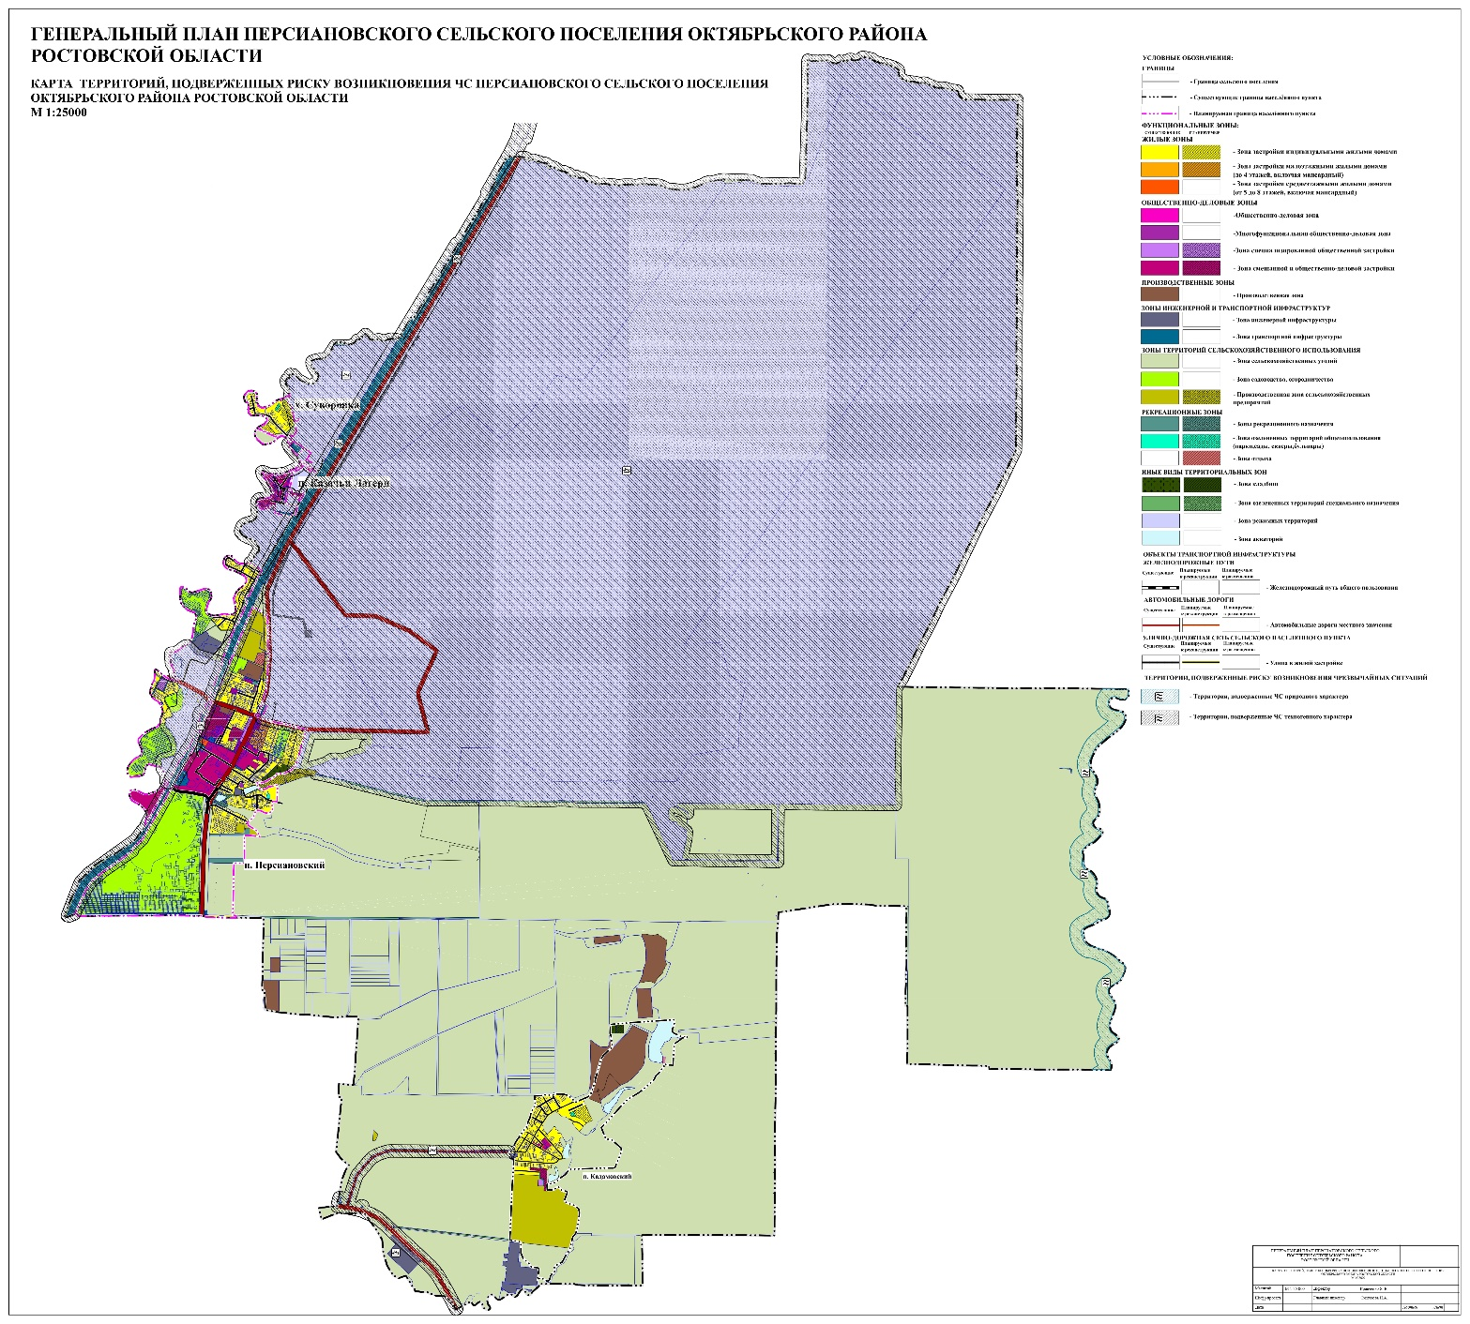

Карта, отбражающая местоположение существующих и строящихся объектов местного значения
